Diffusion | MANUEL  p. 175

1. Parmi les énoncés suivants, lequel correspond à la définition de la diffusion ?

a) La diffusion est le mouvement d’un soluté du milieu le plus concentré vers le milieu le moins concentré. | ❒
b) La diffusion est le mouvement d’un soluté du milieu le moins concentré vers le milieu le plus concentré. | ❒
c) La diffusion est le mouvement d’un solvant du milieu le plus concentré vers le milieu le moins concentré. | ❒
d) La diffusion est le mouvement d’un solvant du milieu le moins concentré vers le milieu le plus concentré. | ❒

2. Illustrez la diffusion de particules à travers la membrane d’une cellule en complétant les schémas à l’aide de la légende ci-dessous. (Il y a deux possibilités selon que c’est la cellule ou le milieu extérieur qui est le plus concentré.)

DIFFUSION DE PARTICULES À TRAVERS LA MEMBRANE D’UNE CELLULE
a)
b)
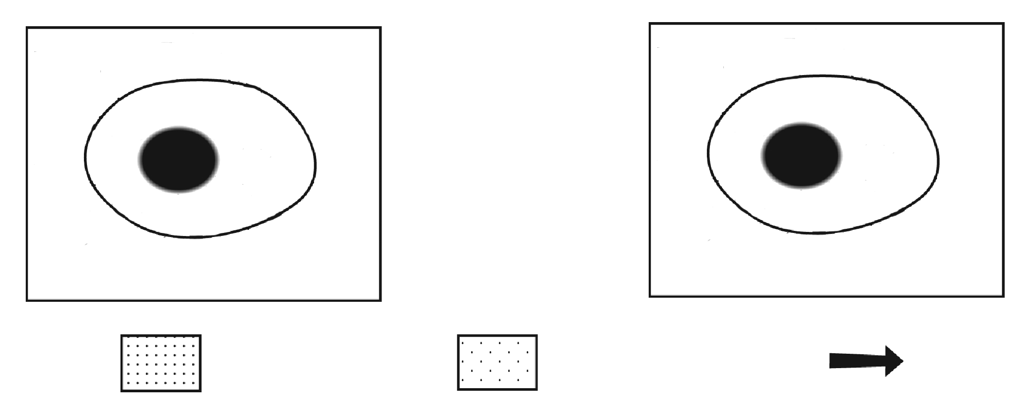

LÉGENDE : | Milieu le plus  concentré | Milieu le moins  concentré | Mouvement  du soluté

3. Lorsque le sang arrive aux poumons :

a) sa concentration en oxygène est plus faible que celle des poumons. Dans quel sens s’effectuera la diffusion de l’oxygène, du sang vers les poumons ou des poumons vers le sang ?

b) sa concentration en dioxyde de carbone est plus élevée que celle des poumons. Dans quel sens s’effectuera la diffusion du dioxyde de carbone, du sang vers les poumons ou des poumons vers le sang ?

